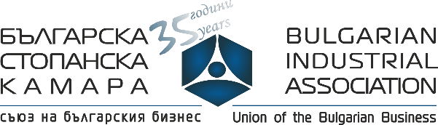

П Р О Г Р А М А

„Изменения и допълнения в нормативната уредба и методологията за деклариране по система ИНТРАСТАТ.
Информационна система ИНТРАСТАТ”
БСК, София, 28 октомври 2015, сряда,

9:15 – 9:30 Регистрация на участниците
9:30 – 10:15 Планирани изменения в нормативната уредба и методологията по прилагане на система ИНТРАСТАТ
10:15 – 11:00 Представяне на новия методологически наръчник на ГД Евростат на ЕК – 2015 г. за статистика на ВОТС (включително деклариране по система ИНТРАСТАТ) - елементи от данни и методология на тяхното определяне. Специфични стоки и движения на стоки.

11:00 – 11:15 Кафе пауза

11:15 – 11:45 Особености на работа с ключови номенклатури (Вид на сделка, Комбинирана номенклатура на стоките и Условия на доставка – INCOTERMS-2010) и коефициенти за конвертиране на стойности.
11:45 – 12:30 Специфични различия при деклариране на ВОТС / ВОП, ВОД за целите на ЗСВТС / ЗДДС.

12:30 – 13:00 Обедна почивка – сандвичи

13:00 – 14:00 Информационна система Интрастат – създаване на месечна и коригираща декларация, справки и работа с документи чрез онлайн/офлайн модул.
14:00 – 15:30 Нови валидационни правила за декларирани данни по система Интрастат.

15:30 – 15:45 Кафе пауза

15:45 – 16:10 Документи и документооборот по прилагане на система Интрастат. Процеси на взаимодействие между Интрастат операторите и НАП.
16:10 – 16:30 Решаване на специфични казуси по деклариране на пристигания и изпращания на стоки по система Интрастат.

БЕЛЕЖКА: Предполага се участниците в обучението да имат основни познания по действащата нормативна уредба по прилагане на система Интрастат.

Лектори:
Красимир Иванов, директор на дирекция „Интрастат”, ЦУ на НАП
Даниела Янева, гл. експерт в дирекция „Интрастат“, ЦУ на НАП
Невена Георгиева, гл. експерт в дирекция „Интрастат”, ЦУ на НАП
Петър Илиев, гл. експерт в дирекция „Интрастат”, ЦУ на НАП

